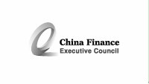
国家税务总局关于痱子粉、爽身粉不征消费税问题的通知

内容分类： | 税务 | 时 效 性： | 现行有效
文 号： | 国税发[1994]142号 | 发文机关： | 国家税务总局
发文日期： | 1994年6月9日 | 生效日期： | 1994年6月9日

最近一些地区和部门提出，在实行新税制之前，痱子粉、爽身粉是单独设置子目征收增值税的，不属于护肤护发品的征收范围。实行新税制后，对痱子粉、爽身粉是否征收消费税，《消费税征收范围注释》中不够明确。经研究，鉴于过去这两种产品不属于护肤护发品的征收范围，因此，实行新税制后对痱子粉、爽身粉不征收消费税。
特此通知，请依照执行。

